РЕСПУБЛИКАНСКОЕ УНИТАРНОЕ ПРЕДПРИЯТИЕ
«НАЦИОНАЛЬНЫЙ ЦЕНТР ЭЛЕКТРОННЫХ УСЛУГ»

УДК 004.56

ИНСТРУКЦИЯ
по установке и настройке доступа к личному кабинету ОАИС
со строгой аутентификацией

Минск 2023

Оглавление
1. Введение 3
2. Нормативные ссылки 4
3. Обозначения и сокращения 5
4. Условия выполнения программ 6
4.1 Программное обеспечение 6
4.2 Аппаратное обеспечение 6
4.3 Порядок получения «GsecTLS» клиент и КП 6
5. Порядок установки и настройки «GsecTLS» клиент 7
5.1 Порядок установки «GsecTLS» клиент на ОС семейства Windows 7
5.2 Настройка подключения посредством скрипта 9
5.3 Установка КП 10
5.4. Настройка КП NTClientSoftware при доступе через VPN 13
5.5. Дополнительные настройки в системе 14
6. Доступ к личному кабинету 14
7. Проверка доступа на тестовый сайт 17
Приложение 1 Ручная настройка доступа 20
Приложение 2Регистрация в Облачном хранилище, скачивание программного обеспечения 27

1. Введение
Данная инструкция описывает порядок доступа к личному кабинету общегосударственной автоматизированной информационной системы (ОАИС) посредством строгой аутентификации.
В случае необходимости доступа в личный кабинет по строгой аутентификации в личный кабинет пользователя необходима установка и настройка «GsecTLS» клиент и Клиентского приложения для работы с идентификационной картой (КП).(Для работы с TPSClientустановка КП не нужна)
«GsecTLS» клиент» предназначен для обеспечения функций криптографической защиты информации и аутентификации сторон при их взаимодействии в информационной системе организации с применением алгоритмов электронной цифровой подписи в соответствии с СТБ 34.101.45-2013
КП предназначена для взаимодействия пользователя с Единой системой идентификации физических и юридических лиц (ЕС ИФЮЛ), предназначенной для предоставления информационным системам различных государственных органов и иных организаций Республики Беларусь сервиса идентификации и аутентификации, электронной цифровой подписи (ЭЦП) и информационной системы (ИС) (Предназначена для работы с личным кабинетом в «Е-Паслуге». Для работы с TPSClientустановка КП не нужна)
«GsecTLS» клиент» представляет собой программное обеспечение, выполняющего функции локального обратного прокси-сервера, а именно принимает запросы на локальном интерфейсе по заданным портам и перенаправляет их на конечный сервис через «GsecTLS» сервер» с использованием протокола защиты транспортного уровня TLS«GsecTLS» согласно СТБ 34.101.65-2014.

2. Нормативные ссылки
Настоящая Инструкция разработана в соответствии с требованиями следующих нормативных правовых и технических нормативных правовых актов, а также локальных распорядительных документов НЦЭУ:

- Указ Президента Республики Беларусь от16.04.2013 № 196 «О некоторых мерах по совершенствованию защиты информации»;
- Закон Республики Беларусь от 10.11.2008 г. № 455-З «Об информации, информатизации и защите информации»;
- СТБ.34.101.31-2011 «Информационные технологии. Защита информации. Криптографические алгоритмы шифрования и контроля целостности»;
- СТБ.34.101.19-2012 «Информационные технологии и безопасность. Форматы сертификатов и списков отозванных сертификатов инфраструктуры открытых ключей»;
- СТБ.34.101.45-2013 «Информационные технологии и безопасность. Алгоритмы электронной цифровой подписи и транспорта ключа на основе эллиптических кривых»;
- СТБ.34.101.65-2014 «Информационные технологии и безопасность. Протокол защиты транспортного уровня (TLS)»;
- СТБ.34.101.47-2017 «Информационные технологии и безопасность. Криптографические алгоритмы генерации псевдослучайных чисел»;

3. Обозначения и сокращения
В настоящей Инструкции используются следующие обозначения и сокращения:

ИБ | – | информационная безопасность;
ОЗУ | – | оперативное запоминающее устройство;
ОС | – | операционная система;
ПЭВМ | ‒ | персональная электронно-вычислительная машина;
СКЗИ | – | средства криптографической защиты информации;
СОС | – | список отозванных сертификатов

4. Условия выполнения программ

4.1 Программное обеспечение
Программное обеспечение «GsecTLS» клиент НЦЭУ рекомендует устанавливать на ПЭВМ , под управлением следующих ОС:
а) Операционная система Windows
– Windows 8 x32/64;
– Windows 10 x32/64.
(В ТаможПроектСофт GsecTLS и NTClient (КП) были успешно установлены и работают на Windows 7 max ServicePack 1 )

4.2 Аппаратное обеспечение
Программа реализации защищенного взаимодействия должна эксплуатироваться на ПЭВМ и устройствах со следующими техническими характеристиками:
– тактовая частота процессора не менее 1.4 ГГц;
– объем ОЗУ не менее 2 Гб;
– объем памяти на жестком диске не менее 80 Гб.
КП функционирует на ПЭВМ со следующими характеристиками:
– объем свободного пространства – не менее 100 МБ;
– объем оперативной памяти – не менее 1 ГБ;
– тактовая частота процессора – не менее 2 ГГц.
КП совместим со следующими браузерами: Firefox, Safari, Opera, Chrome.

4.3 Порядок получения «GsecTLS» клиент и КП
Для получения сертифицированных копий программного обеспечения «GsecTLS» клиент и КП необходимо скачать их, пройдя регистрацию в облачном хранилище (заполнить соответствующие формы, размещенные по ссылке - https://nces.by/service/po/).(ПрограммаКП предназначена для работы с личным кабинетом в «Е-Паслуге». Для работы с TPSClientустановка КП не нужна)
Порядок регистрации в Облачном хранилище и скачивания программного обеспечения отражены в Приложении 2.
Техническая поддержка по вопросам установки и настройки скаченного программного обеспечения оказывается в Автоматизированной системе технической поддержки пользователей – https://support.nces.by/.

Внимание! Техническая поддержка не оказывается в случае получения вышеуказанного программного обеспечения любыми другими способами, отличными от определенных в данном документе (регистрация в Облачном хранилище).

5. Порядок установки и настройки «GsecTLS» клиент

5.1 Порядок установки «GsecTLS» клиент на ОС семейства Windows
Для установки клиента GsecTLS необходимо загрузить дистрибутив GsecTLS клиента на персональный компьютер (далее – ПК) (Рисунок 1).

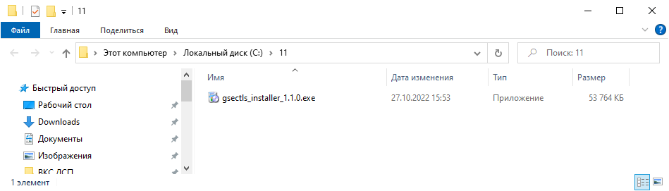
Рисунок 1 – Загрузка дистрибутива GsecTLS клиента

Нажав правой кнопкой мыши на загруженное приложение (Рисунок 2), выбрать «Запуск от имени администратора» и запустить его, кликнув левой кнопкой мыши.

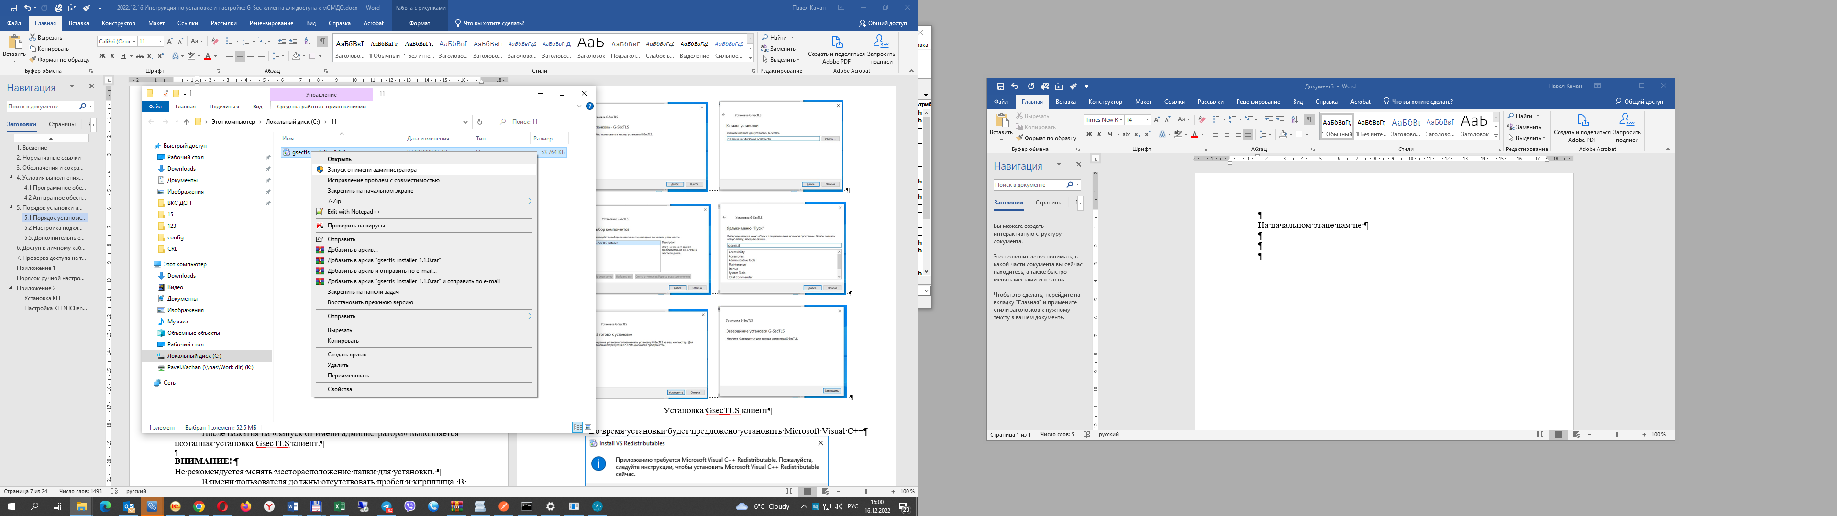
Рисунок 2 – Запуск приложения

После нажатия на «Запуск от имени администратора» выполняется поэтапная установка GsecTLS клиент (Рисунок 3).

ВНИМАНИЕ!
Не рекомендуется менять месторасположение папки для установки.
В пути должны отсутствовать пробел и кириллица. В случае, если в пути присутствуют пробел и кириллица пользователю необходимо установить в доступную папку (например, создать папку c:\gsectls) и произвести настройку ПО в ручном режиме в соответствии с порядком установки и настройки GsecTLS (Приложение 1).

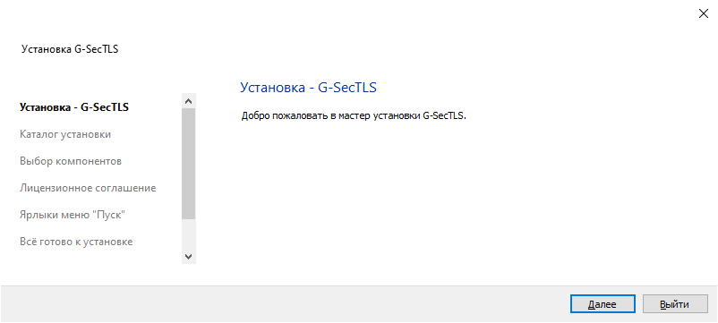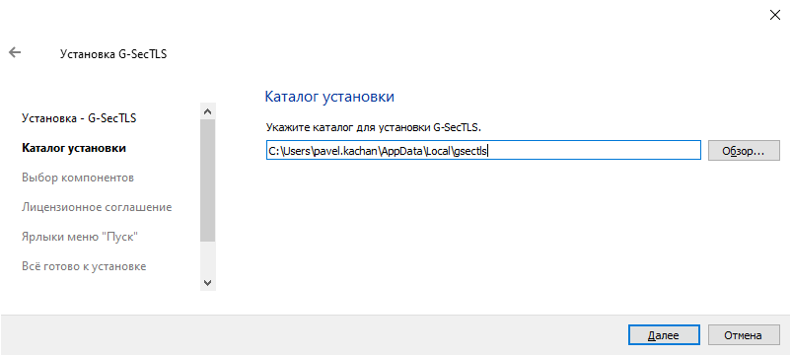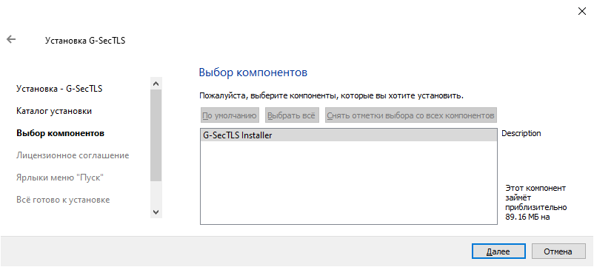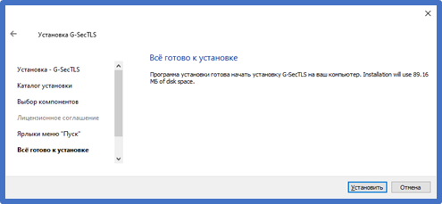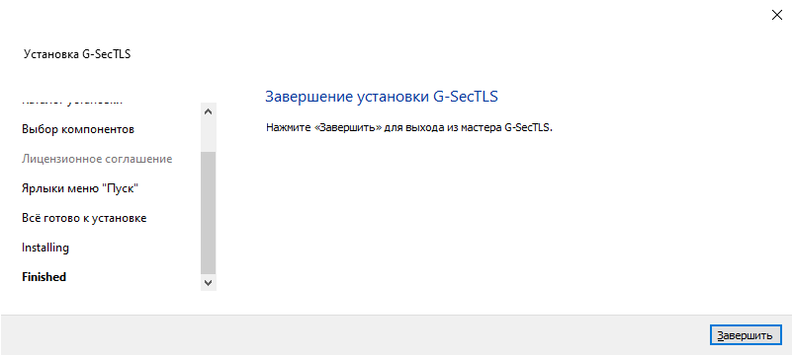

Рисунок 3 – Установка GsecTLS клиент

Во время установки будет предложено установитьMicrosoftVisualC++
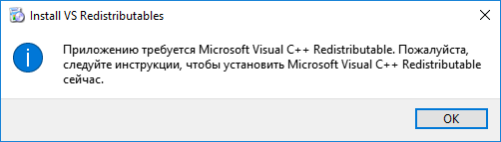
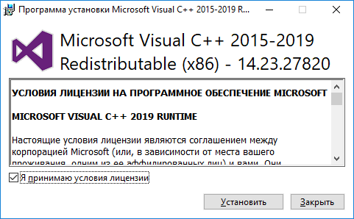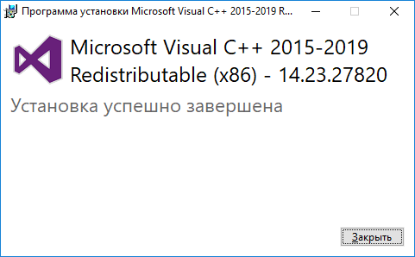

После завершения установки GsecTLS клиент необходимо запустить ярлык GsecTLS на рабочем столе (Рисунок 4).

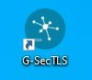
Рисунок 4 – Ярлык GsecTLS клиент

Установка завершена. Для начала настройки необходимо запустить установленный «GsecTLS» клиент.
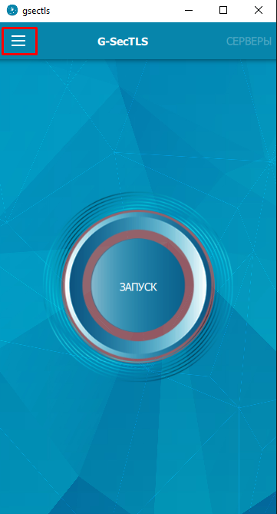
Рисунок 5 –GsecTLS клиент

5.2 Настройка подключения посредством скрипта

Для автоматической настройки GsecTLS необходимо использовать скрипт в зависимости от типа подключения.

Способ подключения | Имя исполняемого файла
Internet | Setting_up_AccountGovBy_Inter_new.bat
VPN через БОТ | Setting_up_AccountGovBy_BOT_new.bat
VPN через БФТ | Setting_up_AccountGovBy_BFT_new.bat
VPNчерез БТК и другие | Setting_up_AccountGovBy_VPN_new.bat
Для корректной отработки скрипта, его следует запустить от имени администратора.

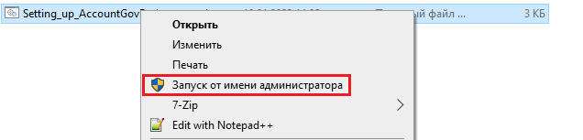

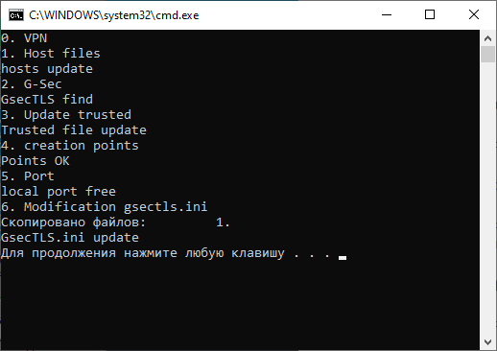
Рисунок 6 – запуск и отработка скрипта

В случае возникновения ошибок, либо невозможности настройки «GsecTLS» клиент с использованием скрипта, необходимо произвести настройку ПО в ручном режиме в соответствии с порядком установки и настройки GsecTLS (Приложение 1).

5.3 Установка КП

Для установки КП необходимо запустить файл «NTClientSoftware_версия системы_дата сборки.exe». На экране появится окно мастера установки (рисунок7), нажать «Далее»

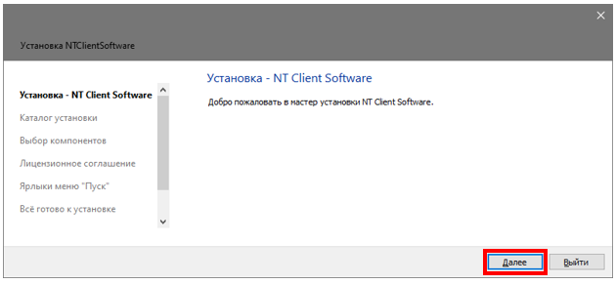
Рисунок 7 – Окно мастера установки

Выбрать каталог для установки программы (рисунок 8), после чего следовать инструкциям мастера установки (Рисунки 9-11).

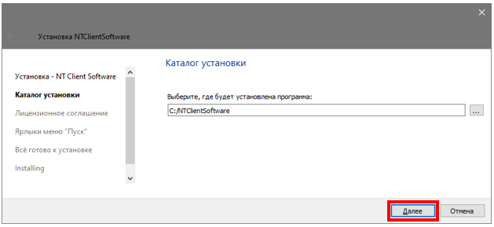
Рисунок 8 – Выбор каталога установки

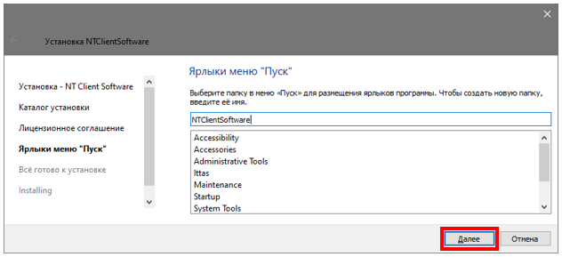
Рисунок 9
Нажать «Установить»
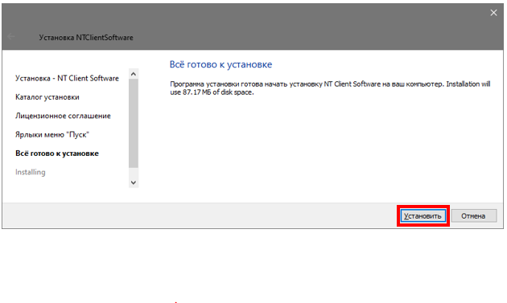
Рисунок 10

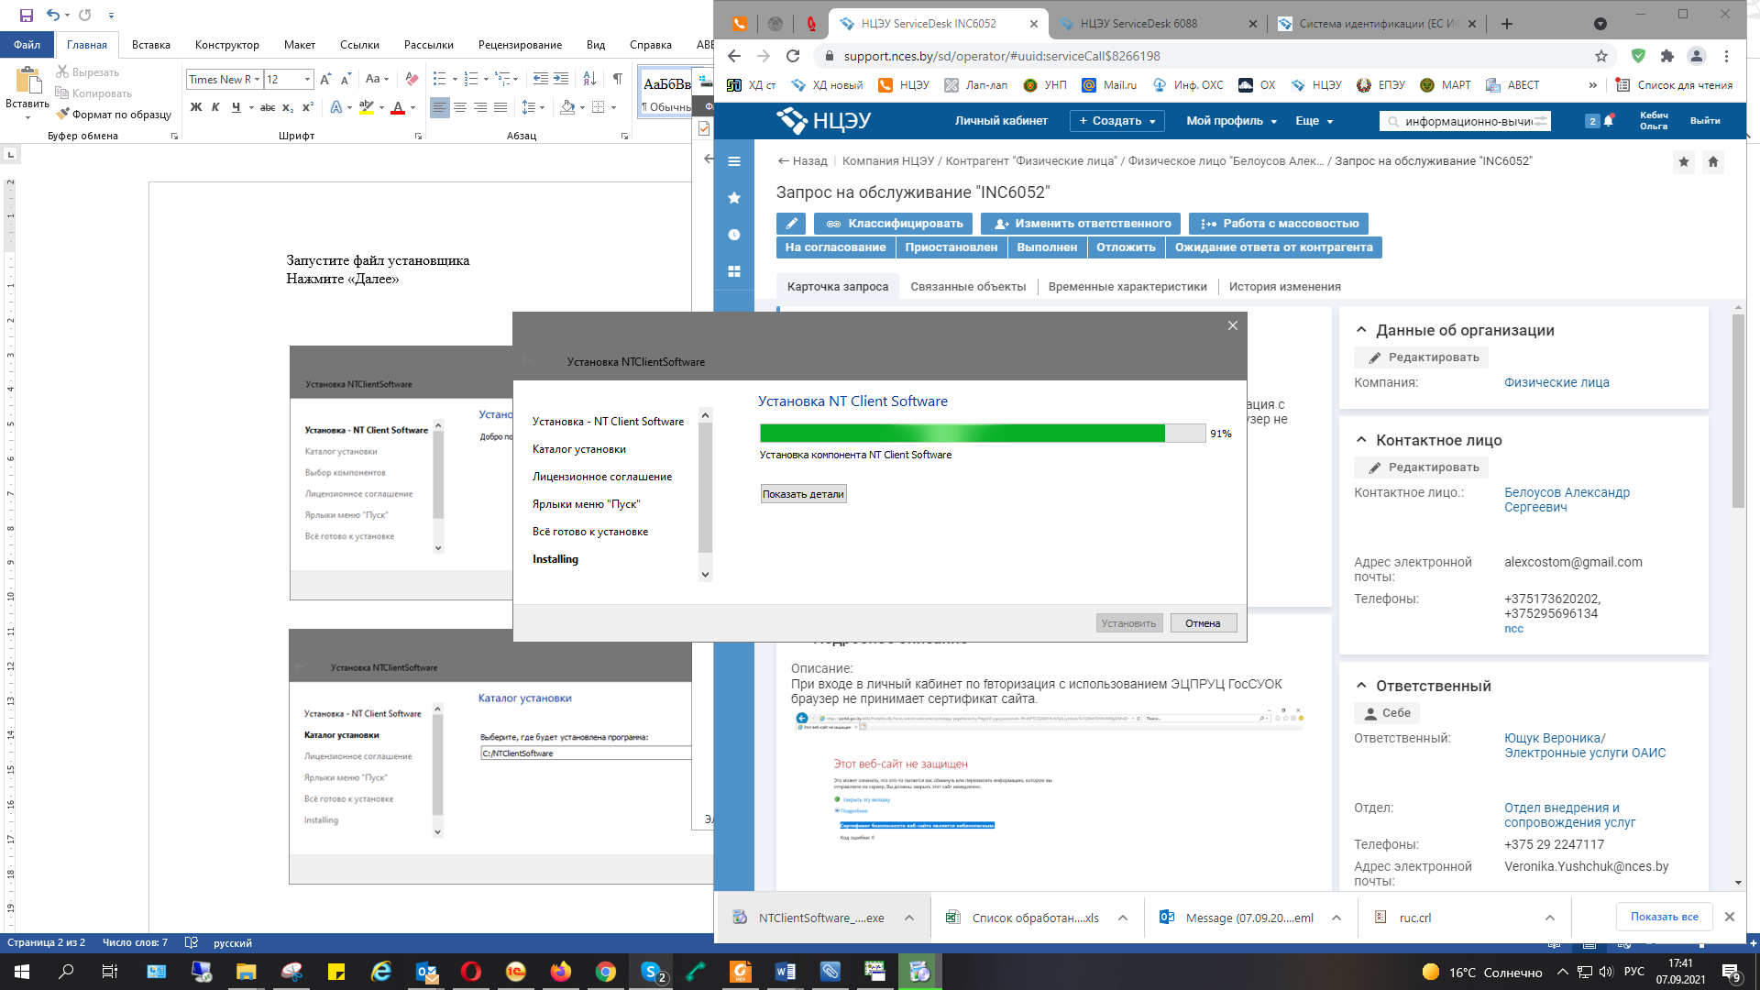
Рисунок 11
В случае отсутствия сборки наборов библиотек и плагинов
«MicrosoftVisualC++ Redistributable» на экране появится предложение установить эту сборку (Рисунок 12).

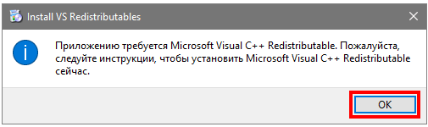
Рисунок 12

Далее необходимо следовать инструкциям мастера установки (Рисунки 13-14).
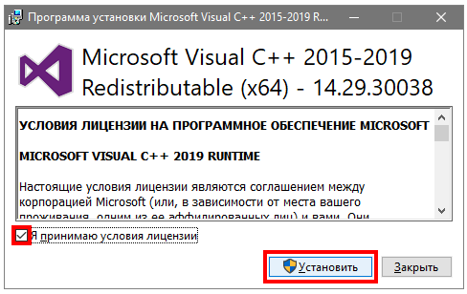
Рисунок 13

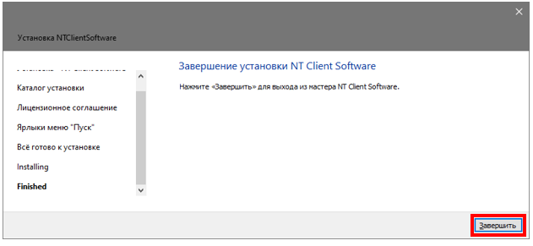
Рисунок 14
Установка завершена, на рабочем столе создан ярлык 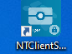. Программа установлена в папку «NTClientSoftware» на диске C (если при установке данный путь не был изменен – Рисунок 8).

5.4. Настройка КП NTClientSoftware при доступе через VPN

Для рабочих мест, на которых нет интернета и которые заходят на account.gov.by через VPN сети, необходимо в файле настройки КП NTClientSoftware (C:\NTClientSoftware\config\NTClientSoftware.ini) в секции [verify_cms] заменить пути для скачивания CRL
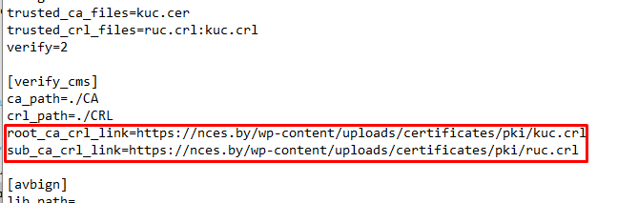
на

root_ca_crl_link=https://crs.nces.by/files/sertifikaty/kuc.crl
sub_ca_crl_link=https://crs.nces.by/files/sertifikaty/ruc.crl

Для данной настройки в hosts должна быть добавлена запись на crs.nces.by в зависимости от того, vpn-канал какого провайдера используется. Данные записи добавляются скриптом автоматической настройки GsecTLS. В случае выполнения ручной настройки GsecTLS,порядок добавления записи в hosts описан в Приложении 1 инструкции.
После настройки обновления СОС, следует запустить NTClientSoftware с рабочего стола. После того как приложение запуститься, в трее должно появится сообщение «Обновление списков отозванных сертификатов. Списки отозванных сертификатов обновлены»
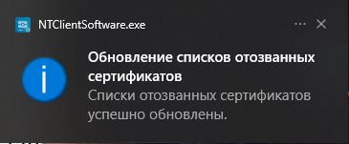

5.5. Дополнительные настройки в системе
В Брандмауэр Windows необходимо добавить в исключения NTClientSoftware.

В антивирусной программе нужно добавить в доверенные доменыaccount.gov.by,is.gov.by,esiful-idp.gov.by,platform.gov.by, esiful.gov.by

На ПК необходимо проверить настройки даты/ времени и часового пояса. Часовой пояс должен быть +3 Минск, дата и время актуальные, должна быть установлена галочка "Синхронизация времени в Интернете"

6. Доступ к личному кабинету

До попытки входа в личный кабинет ОАИС необходимо запустить «GsecTLS» клиент и «NTClientSoftware».
Для запуска «GsecTLS» клиент необходимо дважды нажать на ярлык GsecTLS, далее – на кнопку «Запуск», рисунок 15, выполняется запуск GsecTLS и осуществляется автоматический переход в раздел «Серверы», рисунок 16.

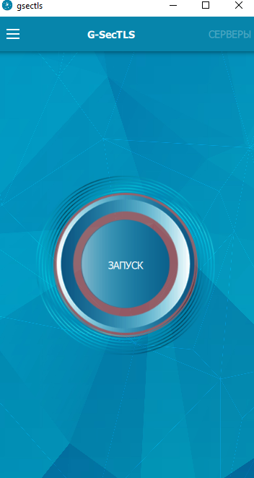
Рисунок 15 – Переход в раздел «Серверы»

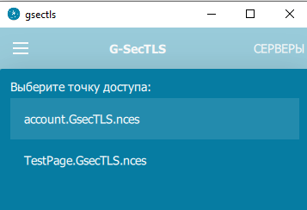
Рисунок 16 – Переход в раздел «Серверы»

Результат запуска.
Выбирать (нажимать)сервера не нужно, просто нажимаете «ЗАКРЫТЬ»

Далее двойным щелчком мыши запускается «NTClientSoftware». В сплывающих окнах необходимо нажать «ОК».

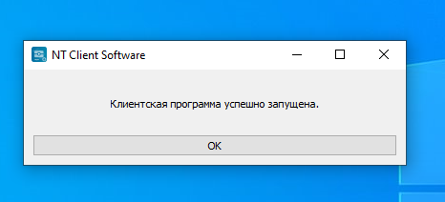
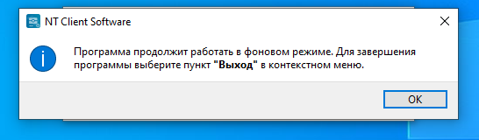
Рисунок 17 – Запуск «NTClientSoftware»

Внимание! Программа будет работать в фоновом режиме. Для выхода необходимо в панели задач нажать правой кнопкой мыши на иконку «NTClientSoftware». В открывшемся меню «NTClientSoftware» нажать «Выход».

Далее следует открыть браузер и в адресной строке ввести адрес:
https://account.gov.by ,рисунок 18.

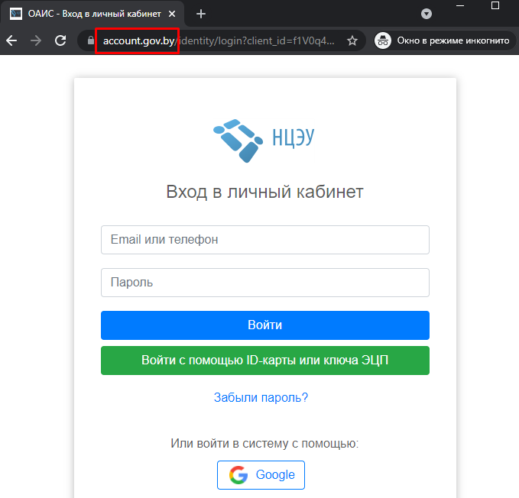
Рисунок 18 – Вход в личный кабинет ОАИС

Порядок авторизации в личном кабинете ОАИС с использованием ключа ЭЦП или ID-карты описаны в соответствующих инструкциях.

7. Проверка доступа на тестовый сайт

Запускаем «GsecTLS», рисунок 19, выполняется автоматический запуск GsecTLS
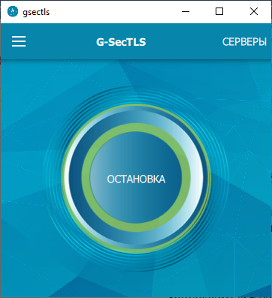
Рисунок 19 –запуск G-Sec

Для перехода к тестовой странице в браузере необходимо набрать
http://127.0.0.1:9080/
Переходите на тестовый сайт

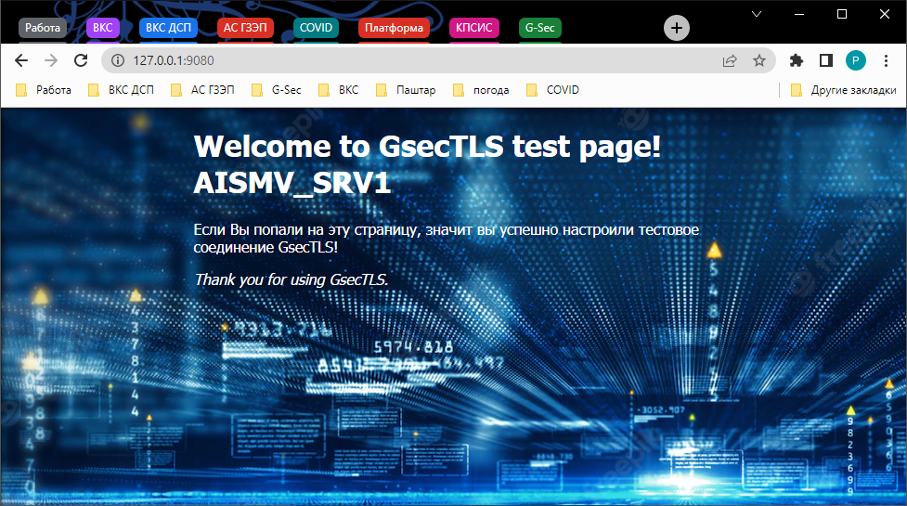

Приложение 1

Ручная настройка доступа

Настройка файла hosts

Чтобы отредактировать файл требуется открыть блокнот с правами администратора, и открыть файл расположенном по пути C:\Windows\System32\drivers\etc.
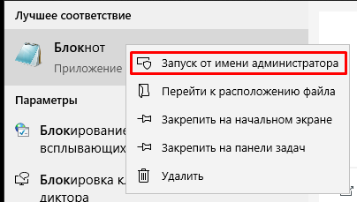 | 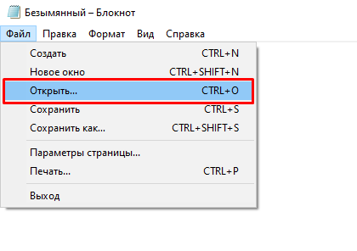
Запуск «Блокнот» от имени администратора

В файл hosts следует добавить следующие записи:
Интернет
127.0.0.1 account.gov.by
127.0.0.1 is.gov.by
127.0.0.1 esiful-idp.gov.by
127.0.0.1 gw.gov.by
127.0.0.1 apimgw.core.oais.by

БTK и другие:
127.0.0.1 account.gov.by
127.0.0.1 is.gov.by
127.0.0.1 esiful-idp.gov.by
10.101.1.109 esiful.gov.by
127.0.0.1 gw.gov.by
10.101.1.35 crs.nces.by

БОТ:
127.0.0.1 account.gov.by
127.0.0.1 is.gov.by
127.0.0.1 esiful-idp.gov.by
10.252.0.109 esiful.gov.by
127.0.0.1 gw.gov.by
10.252.0.35 crs.nces.by

БФТ:
127.0.0.1 account.gov.by
127.0.0.1 is.gov.by
127.0.0.1 esiful-idp.gov.by
10.53.5.109esiful.gov.by
127.0.0.1 gw.gov.by
10.53.8.35 crs.nces.by

Порядок настройки «GsecTLS» клиент
После выполнения установки «GsecTLS» клиент в соответствии с п. 5.1 Инструкции необходимо осуществить настройку точки подключения.
При первом запуске может появиться сообщение о необходимости введения пароля.
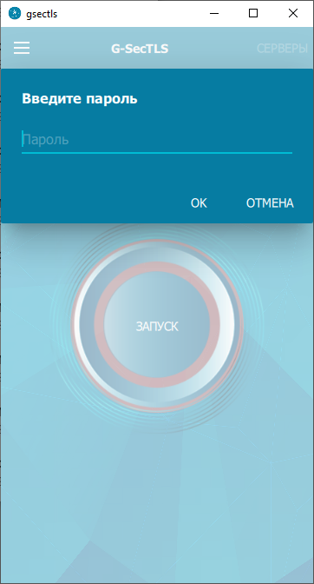
Для этого необходимо в открывшемся окнезайти в верхнем левом углу в меню , прейти в «Настройки» и снять галочку «использовать сертификат пользователя».Для автоматического запуска точек доступа можно установить галочку «Автоматически запускать TLS-клиент при открытии приложения»
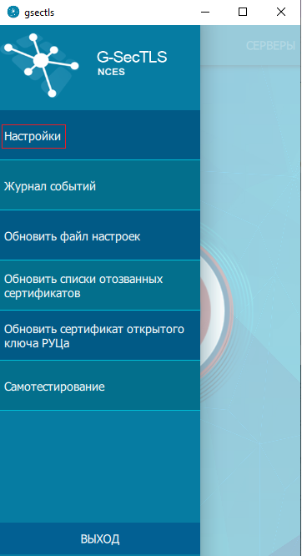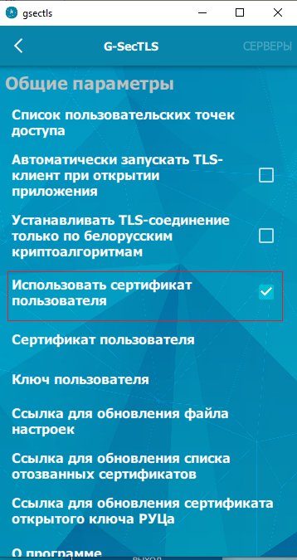
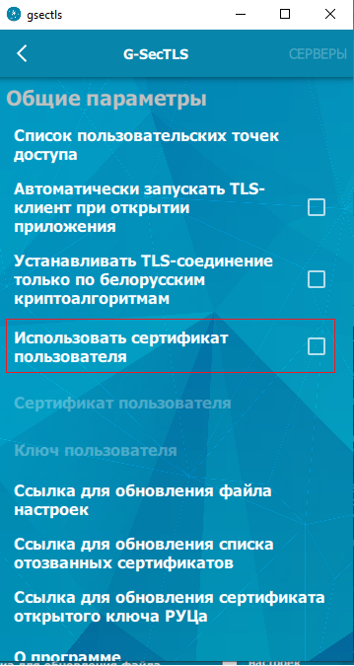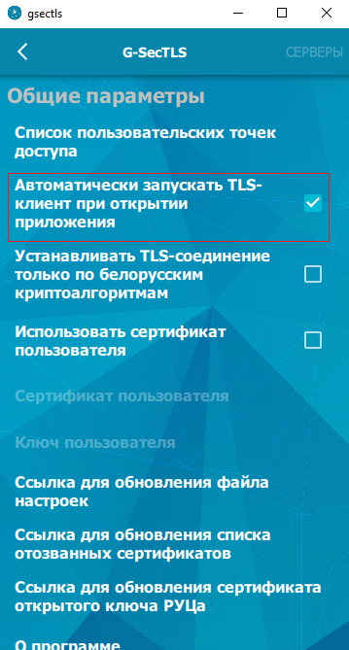

После запуска программы необходимо настроить точки подключения. Для этого необходимо в открывшемся окне зайти в верхнем левом углу в меню .
Пункт меню «GsecTLS» клиент

Выбрать «Настройки -> Список пользовательских точек доступа» и нажать в нижнем правом углу на .
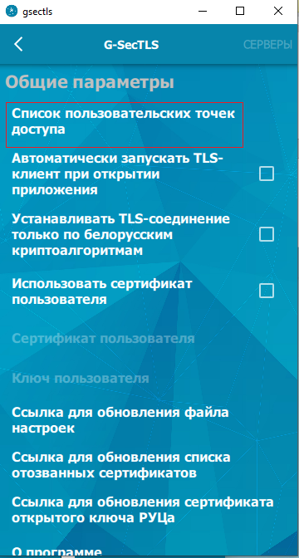
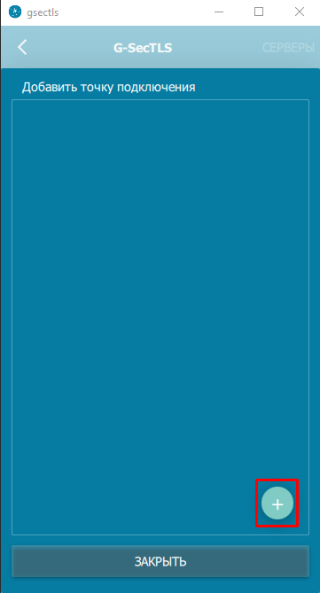
Настройка точки подключения

В открывшемся окне необходимо ввести данные точки подключения.
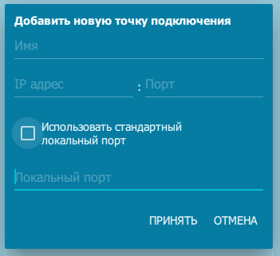
Добавление точки подключения
Для подключения к личному кабинету, требуется настроить две точки подключения со следующими атрибутами:
В соответствии от провайдера используются следующие IP адреса:
Internet – 185.227.96.96
VPNот БОТ – 10.252.0.35
VPNот БФТ – 10.53.8.35
VPNот БТК и другие – 10.101.1.35

Имя:account.GsecTLS.nces
IP адрес: <IPадрес провайдера>
Порт: 11004
Локальный порт:443

Повторить создание второй точки
Имя:TestPage.GsecTLS.nces
IP адрес: <IPадрес провайдера>
Порт: 11000
Локальный порт:9080

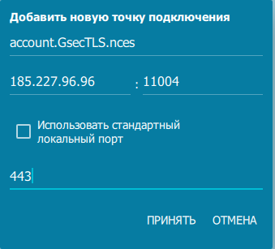
Добавление точки подключения account.gov.by

Для обновления СОС следует зайти в верхнем левом углу в меню .

Пункт меню «GsecTLS» клиент

Выбрать «Настройки ->Ссылка для обновления списка отозванных сертификатов» и ввести ссылку:
https://crs.nces.by/files/sertifikaty/ruc.crl.pem
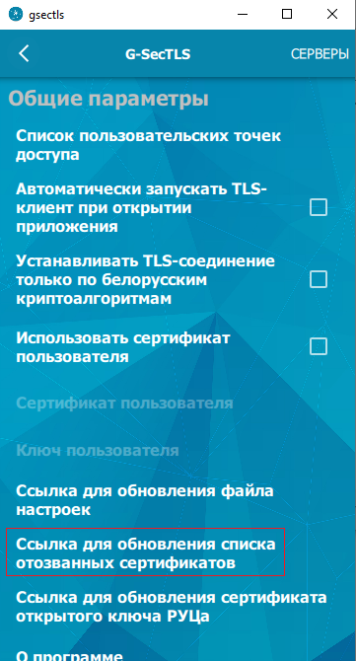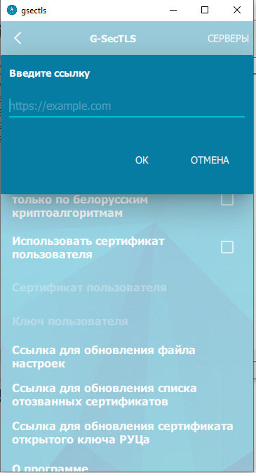
Настройка обновления СОС

Обновление файла СОС КУЦ

Одновременно, в связи с выпуском СОС КУЦ, требуется вручную заменить в программном обеспечении GsecTLS файл (trusted.crt.pem). Файл можно скачать, перейдя по ссылке:
https://crs.nces.by/sertifikaty/

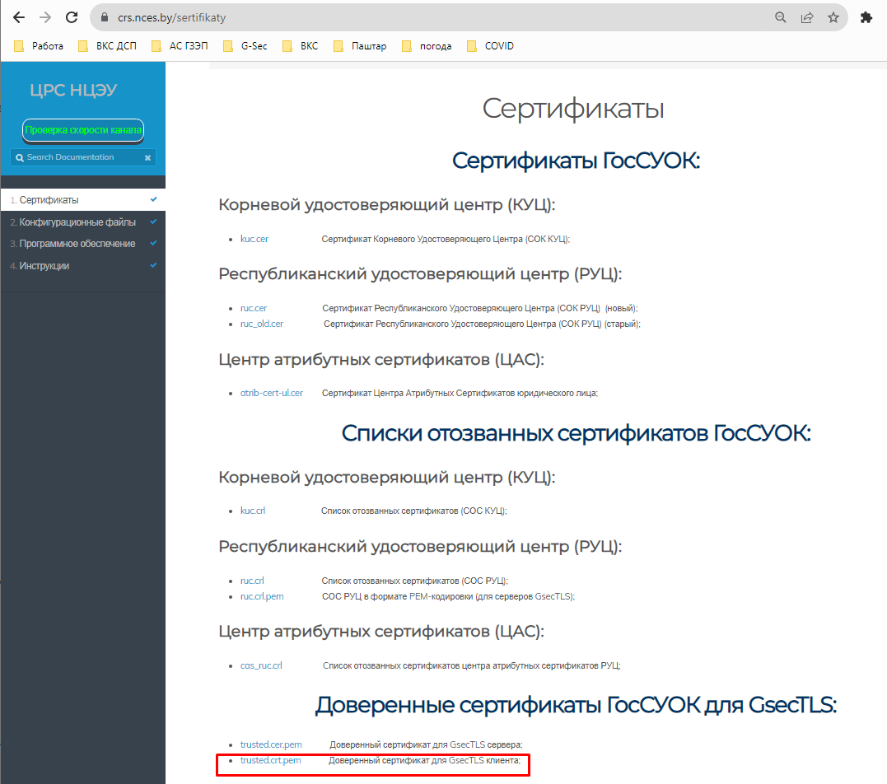
Файлы СОС КУЦ

Замена на клиенте GsecTLS выполняется следующим образом:

Для клиента используется файл trusted.crt.pem
Заменить файл в каталоге
Для пользователей Windows:
С:\Users\<Имя_пользователя>\AppData\Local\gsectls\certs\

Примечание:
Если папка AppData не отображается:
- Откройте проводник.
- Поставьте галочку напротив «Скрытые элементы».
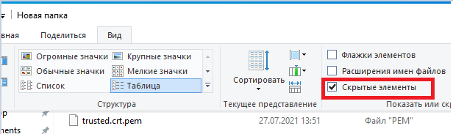
Отображение скрытых элементов

После замены необходимо перезагрузить GsecTLS клиент.

Приложение 2

Регистрация в Облачном хранилище, скачивание программного обеспечения

Для получения сертифицированных копий программного обеспечения «GsecTLS» клиент и КП необходимо скачать их, пройдя регистрацию в облачном хранилище заполнить соответствующие формы, размещенные по ссылке - https://nces.by/service/po/.
Для получения реквизитов доступа к облачному хранилищу необходимо заполнить все обязательные поля, и нажать «Отправить код» (Рисунок 1)
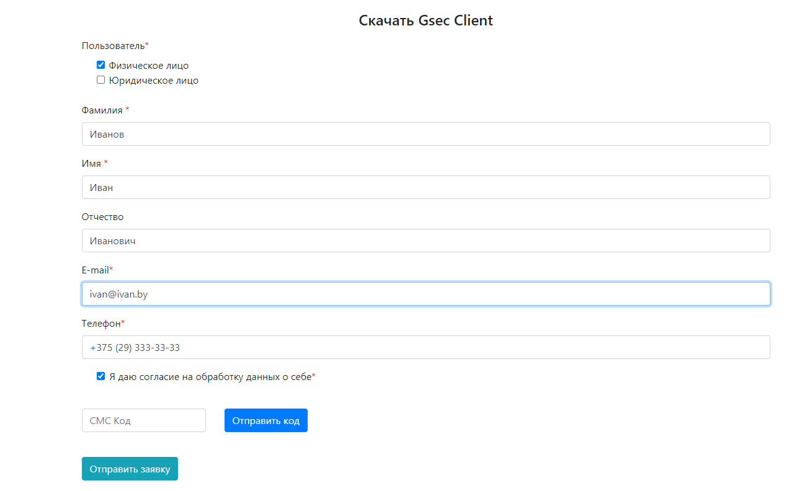
Рисунок 1

Далее в поле необходимо ввести код, поступивший на номер мобильного телефона, указанный в форме, после нажатия на кнопку «Отправить код», и нажать «Отправить заявку».
После выполнения указанных действий на e-mail, указанный в форме, поступит сообщение, содержащее ссылку, логин и пароль для входа в облачное хранилище.
Для скачивания «GsecTLS» клиент необходимо в Облачном хранилище выделить вложенные файлы (GsecTLS и скрипт для настройки GsecTLS) и нажать «Скачать» (Рисунок 2).

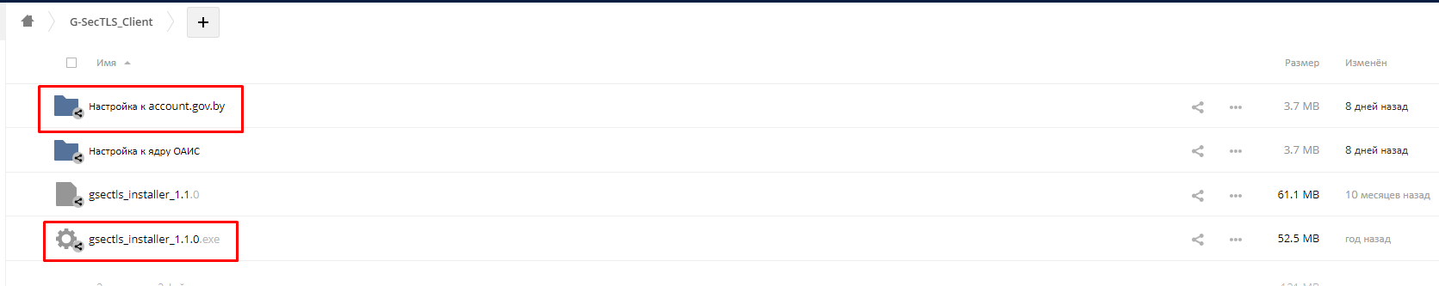
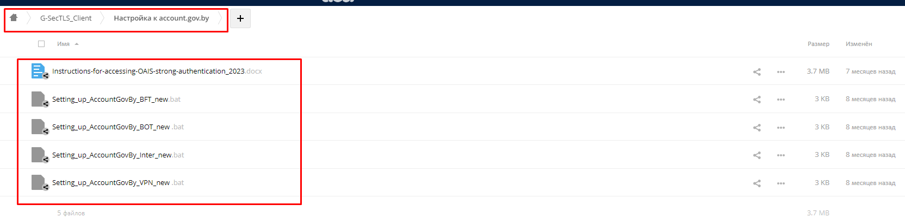
Рисунок 2

Для установки скаченного программного обеспечения необходимо совершить действия, описанные в п.п. 5.1 и 5.2 настоящей инструкции.

Порядок регистрации в облачном хранилище для получения КП аналогичен, описанному для получения «GsecTLS» клиент.
После заполнения формы для получения КП в созданное Облачное хранилище (при получении «GsecTLS» клиент) будет добавлена возможность скачать КП (Рисунок 3).

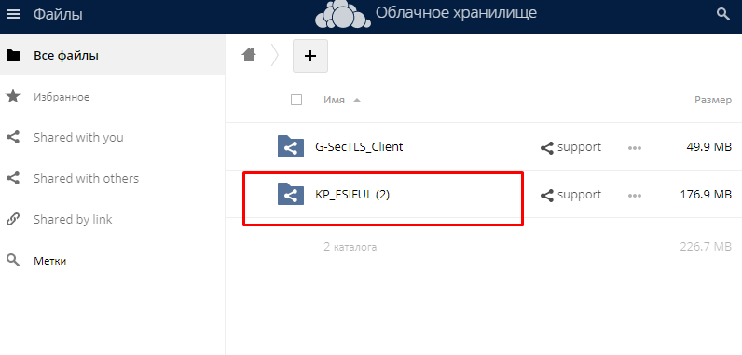
Рисунок 3

Для установки КП необходимо скачать в Облачном хранилище файл и и продолжить установку в соотвествии с п.п. 5.3 настоящей иснтрукции.

